РФ
Муниципальное автономное образовательное учреждение
г. Курганинск Краснодарский край
Средняя общеобразовательная школа № 5

Творческо-исследовательский проект по технологии.
Внеклассное мероприятие -
« Кулинария – это не только вкусно, но и интересно»!
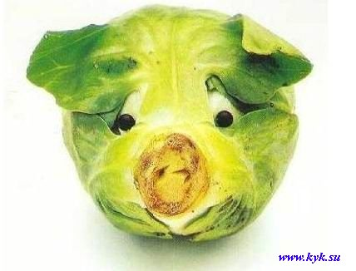

Выполнила: Варданян Яна 8 "А" класс. Руководитель: учитель технологии Бадьянова Н.А.

г. Курганинск, 2013-2014 уч. г.

СОДЕРЖАНИЕ
Обоснование проекта. Цели, задачи……………3
«Звёздочка обдумывания»…………………………4
Выбор идеи проектирования……………………….5
Дизайн-исследование проекта
- Исследование по теме праздника
  - Немного из кулинарной истории.……………………………………………...6
1.2. Общие сведения о питании…………………...6-7
1.3. Овощи в питании……………………………....7-8
1.4. Первичная обработка овощей…………............8-9
1.5. Приготовление блюд из свежих овощей……..9-10
1.6. Приготовление блюд из вареных овощей. …..10
1.7. История некоторых овощей…………………..11-13.
1.8. Карвинг………………………………………....13
2.Исследование по теме проекта.
2.1. Приглашение…………………………………...14
2.2. Сценарий праздника……………………….......15-20
2.3. Затраты на праздник…………………………...20
Краткое описание окончательного варианта
проекта………………………………………………21

Обоснование проекта
В общей тематике школьного проектирования по технологии, среди всех предложенных тем проектов я решила выбрать тему «Внеклассное мероприятие по кулинарии», т.к. во-первых, помню сама, как старшие девочки проводили у нас такие кулинарные праздники и нам это очень нравилось.
Во-вторых, через 2,5 года нам уже надо будет поступать в ВУЗы и я хочу попробовать себя в роли учителя технологии и, заодно, проверю свои организаторские, ораторские и коммуникативные способности.

Цель проектирования
1.Разработать сценарий и провести среди 5 классов игру-соревнование.
2.Проверить свои педагогические способности.

Задачи проектирования
1. Выбрать сценарий праздника
2. Доработать выбранный сценарий под местные условия
3. Установить сроки, написать приглашение для проведения праздника 4. Подготовиться к проведению праздника
5. Проведение праздника
6. Подготовить отчетную документацию по проекту

Схема размышления
«звездочка обдумывания»

Защита проекта
Подготовка
презентации
проекта
Оформление документации
проекта
Подготовка и
проведение
праздника
Доработка
сценария
под местные условия
Подобрать
сценарий
из интернета
Праздник
«Овощи
с
грядки»

Выбор наилучшей идеи

Идея № 1- Игрушки для игровой.
Идея №2- Кулинарный праздник « Кулинария – это не только вкусно, но и интересно»!
Идея №3- Театральные костюмы для школьного театра.

Критерии | №1 | №2 | №3
Сложность  темы | + | + | +
Проверка  способностей | + | + | +
Творчество | + | + | +
Оригинальность | + | + | +
Собственный интерес | _ | + | _

Вывод: По критериям самый интересный, но не менее сложный проект « Кулинария – это не только вкусно, но и интересно»!
И мне этот проект поможет раскрыть мои педагогические и организаторские способности.
Дизайн-исследование проекта
- Исследование по теме праздника.
1.1. Немного из кулинарной истории.
Все мы любим овощи, но даже не задумываемся, как и где появился тот или иной овощ
Известно, что капусту выращивают с давних времен, с 3 тысячелетия до н. э. Родина этой овощной культуры – Средиземноморье. В наши дни ее возделывают во многих странах мира.
Родина всеми любимого картофеля – южная Америка, где местное население стало употреблять его в пищу примерно14 тысяч лет назад. В Европу картофель был завезен в середине 16 века. Появление картофеля в России в конце 17 века связано с именем Петра 1, который привез мешок клубней из Голландии.
Место происхождения огурца – влажные тропические леса Индии, где его выращивали уже в 3 тысячелетии до н. э.
Родина томата считаются тропические районы Южной и Центральной Америки. В Европе томаты начали выращивать в 16 веке. На территории нашей страны – в 18 веке.

1.2. Общие сведения о питании
Питание- процесс усвоения организмом питательных веществ, необходимых для поддержания жизни, здоровья, и работоспособности. С пищей организм получает необходимые для жизнедеятельности белки, жиры и углеводы, а также биологически активные вещества – витамины и минеральные соли. Переработкой пищи занимается пищеварительная система, где пища расщепляется на более простые питательные вещества, которые усваиваются организмом.
В жизни человека важную роль играет рациональное и правильное питание. Ежедневное питание должно быть разнообразным, включать мясные, рыбные, молочные продукты, блюда из круп и бобовых, овощи и фрукты.

1.3. Овощи в питании
Рациональное питание человека невозможно без овощей, фруктов и плодов. Овощи являются основными постановщиками жизненно необходимых витаминов, минеральных солее, сахара, клетчатки и других питательных веществ.

Классификация овощей
Группа овощей | Овощи, относящиеся к данной группе
Корнеплоды | Брюква, свекла, морковь, репа, редис, хрен, петрушка корневая, пастернак, сельдерей корневой
Клубнеплоды | Картофель, батат
Капуста | Капуста бело- и краснокочанная, цветная, брюссельская, кольраби, савойская
Тыквенные | Огурцы, тыква, кабачки, патиссоны
Бобовые | Горох, фасоль, бобы, соя, земляной орех
Пасленовые | Томаты, баклажаны, перец сладкий
Луковичные | Лук репчатый, лук-порей, лук батун, чеснок
Листовые | Салат, латук, кресс- салат
Пряности | Анис, кориандр, тмин, мята перечная, майоран, эстрагон

Для сохранения в овощах витаминов и полезных питательных веществ необходимо соблюдать правила их обработки, приготовления и хранения.
1. Овощи следует хранить в темном месте при температуре +1….+3 °С, квашенные соленые овощи – в рассоле.
2. Овощи для варки закладывают в кастрюлю с кипящей подсоленной водой и варят под крышкой. Если овощи предназначены для салатов и винегретов, их варят неочищенными. Овощи в кастрюле должны быть полностью покрыты водой.
3. Отвары очищенных овощей не выливают, а используют в качестве добавок при приготовлении супов, соусов, потому что они содержат многие витамины.
4. Мыть и держать овощи в воде не более 10-15 минут.
5. Готовить овощные блюда следует непосредственно перед их употреблением.

1.4. Первичная обработка овощей

Первичная обработка овощей подразумевает их сортировку, мойку, очистку, промывание и нарезку.

- Прежде всего овощи сортируют по размеру 9 в основном корнеплоды) для равномерной тепловой обработки, удобства нарезки и уменьшения отходов.
- Затем их моют и чистят. Обычно для очистки овощей используют специальные ножи, овощечистки.
- Далее овощи промывают; в картофеле удаляют глазки; морковь, свеклу, редьку, репу, стебли сельдерея дочищают.
Свежезамороженные овощи перед использованием погружают в кипящую подсоленную воду и отваривают до готовности в течение 10-15 минут.
- Очищенные и промытые овощи нарезают. Для более быстрой нарезки овощей используют кухонные комбайны и овощерезки. От вида нарезки овощей зависит продолжительность их варки, поэтому надо следить, чтобы овощи были нарезаны одинаково.
Нарезать овощи можно различными способами.
Соломкой (длинными тонкими ломтиками) нарезают картофель для жарки во фритюре ( кипящем растительном масле), морковь, петрушку, свеклу, репчатый лук, сельдерей – для щей, борщей, супов из овощей
Брусочками (Шириной до 1 см, длиной 3,5-4см) нарезают картофель для жарки, супов, борщей; морковь, петрушку, сельдерей для бульона с овощами.
Кубиками (2*2) подходит для приготовления картофеля в молоке; средними (1,5∗0,5) – для супов с бобовыми, крупами, овощного рагу; мелкими ( 0.5*0,5) – для гарнира к холодным блюдам.
Ломтиками нарезают картофель, морковь, свеклу в щи, салаты, винегреты.
Кружочками используют картофель для жарки во фритюре и основным способом, морковь – для супов как гарнир, кабачки и баклажаны – для жарки.
Шашками нарезают капусту для щей, борщей, а также рубят, то есть измельчают соломкой, для квашения и начинки.

1.5. Приготовление блюд из свежих овощей

Салат – это холодное блюдо, состоящее из одного или нескольких видов овощей, а также из овощей в сочетании с мясом, рыбой, яйцами и т.д.
Входящие в состав салата продукты могут быть сырыми ( редис, зеленый салат, огурцы, помидоры, лук), вареными ( свекла, картофель, морковь), маринованными, солеными ( квашеная капуста) и прошедшими сложную технологическую обработку ( колбасные изделия, копченая рыба, консервы). Салат используют в качестве самостоятельного блюда и как гарнир ( добавление, приправа) к мясным и рыбным блюдам.

Технологическая последовательность
приготовления салатов из свежих овощей

1. Первичная обработка овощей.
2. Нарезка овощей. Овощи для салатов должны быть нарезаны одинаково.
3. Заправка салата. Перемешивать продукты надо осторожно, чтобы они не мялись.
4. Выкладывание в салатницу и украшение.

Вкус салатов зависит не только от основных продуктов, входящих в их состав, но и от заправки.
Салаты и винегреты заправляют по вкусу растительным маслом или майонезом. Для некоторых салатов используют сметану. Чтобы разнообразить вкус салатов, в заправку можно добавить сахар, перец, горчицу, готовые острые соусы.
Так как салаты подают и едят первыми, они должны быть красиво и аппетитно оформлены.
Для украшения блюд используют зелень петрушки, укропа, сельдерея, огурцы, редис, морковь.

Правила приготовления салатов
1. Овощи и зелень мыть сырой водой, затем кипяченой.
2. Салат из свежих овощей надо готовить непосредственно перед подачей к столу.
3. Все продукты должны пройти первичную обработку, а часть из них – первичную и тепловую.
4. Нельзя соединять теплые и холодные овощи – салат быстро испортится.
5. Овощи для салатов можно готовить заранее ( за 1-2 часа до подачи к столу).
6. Заправлять и украшать салаты надо непосредственно перед подачей к столу.
7. Нельзя готовить и хранить овощные салаты в металлической посуде.
8. Соблюдать сроки хранения салатов в холодильнике.

1.6. Приготовление блюд из вареных овощей

Технологическая последовательность
приготовления холодных блюд
из вареных овощей
Для приготовления овощных блюд используют все виды тепловой обработки: варку, жаренье, запекание, тушение, припускание.
Варка – это нагревание продукта в воде, бульоне, молоке или на пару.
Жаренье – способ тепловой обработки, при котором продукт нагревается в жире или горячем воздухе.
Запекание – жаренье продукта на противнях или сковородках в духовом шкафу.
Тушение – комбинированный способ теплой обработки.
Припускание – Варка в плотно закрытой посуде с небольшим количеством жира.
Пассерование – продукты слегка обжаривают с жиром или без него.
Бланширование – быстрое обваривание или ошпаривание.

1.7. История некоторых овощей.

ОГУРЕЦ
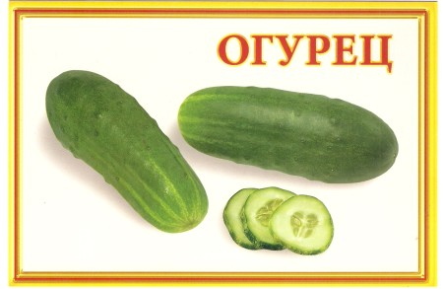
Родиной огурца считают Индию, где до сих пор встречаются их дикие виды. В Индии огурец вошел в употребление по меньшей мере за 3000 лет до нашей эры. Название "огурец" в Индии связано с именем индийского князя, якобы имевшего 60 тысяч детей, что, по всей вероятности, связано многочисленностью зернышек в огурце. В древнем Египте изображения огурцов встречаются в храмах. В Греции существовал даже "Город огурцов". Древние римляне круглый гол выращивали огурцы в парниках и солили их в кадках. Одним из самых распро- страненных блюд в России XVI века была "черная уха" - суп, где мясо варилось в огуречном рассоле с примесью различных пряностей и кореньев.

ЛУК
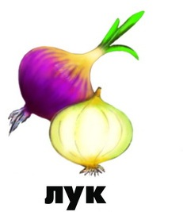
Лук с незапамятных времен возделывали египтяне. В Древней Греции лук считали священным растением, где луковица воспринималась как символ устройства Вселенной. Именитые горожане в Древней Греции считали неприличным употреблять лук в пищу из-за стойкого резкого запаха. Римляне употребляли его ежегодно, а во избежание резкого запаха лук заедали листьями петрушки и грецкими орехами. От римлян лук перешел в Германию, где отличившихся в боях героев украшали цветами лука.
В Древней Руси лук считали универсальным средством, предохраняющим и излечивающим от всех болезней.

РЕДЬКА И РЕДИС
Родина редьки - Египет и Китай. О выращивании редьки есть запись даже на пирамиде Хеопса. Редька огромных размеров была найдена в Японии, вес 15-17 кг. Из Египта редька попала в Древнюю Грецию. В дни празднования, посвященные Аполлону, греки приносили в дар к его алтарю изображение трех главных, по их понятию, корнеплодов - редьки, свеклы и моркови. При этом редька была отлита из золота, свекла - из серебра, а морковь - из олова. В Россию редька попала из Азии. Она входила обязательно в одно из самых древних кушаний на Руси - тюрю.
Редиска - ближайший родственник редьки. Считают, что редиска появилась в Средневековье.
КАРТОФЕЛЬ
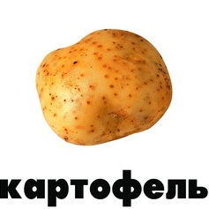
Картофель появился в Европе в 1565 году. Его привезли из Южной Америки испанские моряки. Сначала картофель выращивали как декоративное растение, потом варили варенье из зеленых ягод и лишь затем стали употреблять в пищу клубни. Но и в 1800 году в Европе картофель был еще такой редкостью, что его дарили друг другу в праздники.
Слово "картофель" произошло от итальянского "тартуфолли" - трюфель, потому что клубни картофеля очень похожи на известные итальянцам грибы. В России он появился в конце XV11 века. Предполагают, что Петр 1 сам отправил мешок картофеля из Голландии в Россию. Крестьяне не хотели принимать новую культуру и устраивали "картофельные бунты" - крестьян насильно заставляли сажать картофель, который они называли "чертовым яблоком". Сейчас картофель выращивают даже за Полярным кругом.

ПОМИДОРЫ
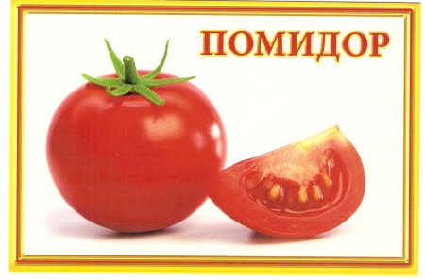
Родина помидоров - Южная Америка. Дикие помидоры до сих пор встречаются в Перу, на Канарских и Филиппинских островах. На языке ацтеков помидор назывался "томатль", отсюда и русское - "томат". Однако чаще эти плоды мы называем помидорами - от французского "яблоки любви" - это поэтическое название ему дали за ярко-красную окраску плодов.
В Европе помидоры появились в середине XVI века. Сначала помидоры считали декоративным растением До начала XIX века помидоры в Европе считали несъедобными. В Америке их считали смертельно ядовитыми. Одной из первых стран, начавших выращивать помидоры как культуру, была Россия, где уже в середине XIX века они стали любимым, широко распространенным овощем.

МОРКОВЬ
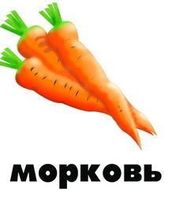
Морковь - древнейший корнеплод, который человечество употребляет уже 4 тыс. лет. Морковь была известна древним грекам и римлянам. Но до XVI века считались деликатесом. Лишь в XVII веке морковь стали разводить повсеместно. В это же время появились соусы из моркови, которые и теперь считаются деликатесными у немцев и французов. В Германии из поджаренной моркови делали "солдатский кофе", который в некоторых деревнях по традиции варят и сейчас.
На территорию России морковь попала в незапамятные времена. В XVI столетии на Руси морковный сок считался целебным: им лечили от болезней печени, сердца.
КАПУСТА
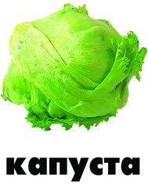
. Капуста - одна из главнейших овощных культур Европы. Большинство ее видов происходит из Средиземноморья.
Впервые широкое признание капуста получила в Древней Греции. Капуста у греков служила символом трезвости, ей приписывали способность исцелять от болезней На территорию России капуста была завезена греками, римлянами и русскими купцами. На Руси капусту шинковали и солили, в честь этого события устраивались вечеринки, где водили хороводы, пели, шутили. Обязательным угощением был пирог с капустой. Такие вечеринки назывались "капустники". На Руси с XVI века появилась кольраби, цветная и брюссельская капуста.

1.8. Карвинг
— англ. curving (от curve, что означает резать) — «резная работа», «резной орнамент». Карвингом называют резьбу по дереву, льду, камням, овощам, а также стиль катания на горных лыжах и сноуборде и даже способ долговременной химической укладки волос.
Карвинг в кулинарии — это фигурная резка по овощам и фруктам, которую сейчас широко используют повара самых разных ресторанов. 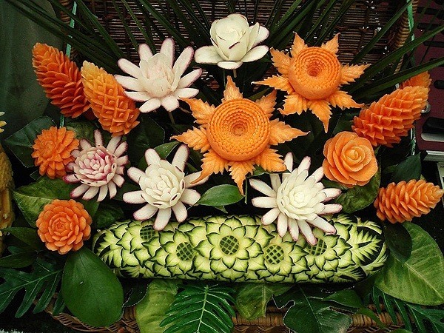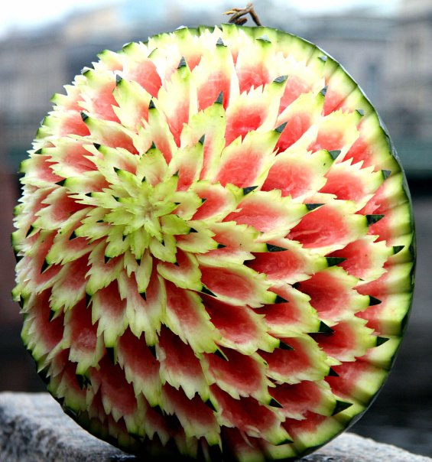

2.Исследование по теме проекта.
2.1. Приглашение.
Приглашаем 5-е классы
на праздник «Овощи с грядки»!!!
Программа праздника:
- Представление команд (команды должны представить свою эмблему и девиз – это домашнее задание).
- Загадки с грядки.
- “Правила приготовления салатов”.
- Реши ребус.
- «Что за овощ?»
- «Интересная задачка»
- “Приготовление винегрета”.
Праздник состоится 13 декабря после 6 урока
Приходите, вы узнаете много нового и интересного!

2.2. Сценарий праздника.
Кулинария – это не только вкусно, но и интересно»!
На празднике мы проверим не только ваши знания, но и смекалку, внимание и творческие способности.
Настало время представить жюри конкурса.
Конкурсы будут оцениваться по такой системе: за каждый правильный ответ команда получает 1 бал.
Конкурс 1. Представление команд.
Капитаны представляют эмблемы команд. Команды говорят девизы.
Конкурс 2. Загадки с грядки.
Ваша задача - отгадать загадки про овощи.
1. Хотя я сахарной зовусь,
Но от дождя я не размокла,
Крупна, кругла, сладка на вкус.
Узнали вы? Я - … (свёкла).
2.Кругла да гладка,
Откусишь – сладка,
Засела крепко
На грядке - … (репка).
3. Золотистый и полезный,
Витаминный, хотя резкий,
Горький вкус имеет он…
Обжигает… Не лимон. (Лук)
4. Как на грядке под листок
Закатился чурбачок -
Зеленец удаленький,
Вкусный овощ маленький. (Огурец)
5 Огородная краля
Скрылась в подвале,
Ярко-жёлтая на цвет,
А коса-то, как букет. (Морковь)
6. Зелёная толстуха
Надела уйму юбок.
Стоит как балерина,
Из листьев пелерина. (Капуста)
7. В огороде - жёлтый мяч.
Только не бежит он вскачь,
Он как полная луна.
Вкусные в нём семена. (Тыква)
8. Что это за рысачок
Завалился на бочок?
Сам упитанный, салатный.
Верно, детки… (Кабачок)
9. Хоть чернил он не видал,
Фиолетовым вдруг стал,
Любят овощ Ваня, Жан...
Так ведь это... (Баклажан)
10. Это что за чудеса?
На траве лежит звезда!
Может, это дивный сон?
Нет, ведь это… (Патиссон)
Конкурс 3 “Правила приготовления салатов”.
Мы предлагает вам неверные правила приготовления салатов, а вы должны дать верный ответ:
1. Лучше всего салат приготовить заранее, например: за неделю, или даже лучше за месяц (салаты готовятся перед употреблением).
2. Витаминов в овощах сохранится при варке больше, если их вы положите в холодную несолёную воду (овощи при варке закладывают в кипящую подсоленную воду).
3. При варке в кастрюле должно быть много овощей, а на дне только чуть–чуть воды (при варке овощей, они должны быть полностью покрыты жидкостью, а кастрюля – плотно закрыта).
4. Будет очень хорошо, если овощи будут разварены и их будет легко нарезать (варёные овощи, входящие в состав салатов и винегретов должны быть мягкими, но не разваренными).
5. Когда вы режете салат, вы должны использовать только сразу сваренные овощи, пока они ещё горячие, а то охлаждённые овощи испортят салат (продукты должны быть охлаждены при нарезании тёплые овощи теряют форму, а соединение их с охлажденными вызывает быструю порчу салата).
6. Заправлять и оформлять салаты лучше тоже за месяц. Вкус и внешний вид их только улучшится (салат из свежих овощей готовят непосредственно перед подачей)
7. Перемешивать овощи в салатах надо быстро, тщательно придавливая их (овощи, из которых приготавливают салаты, аккуратно перемешивают, чтобы они не мялись).
- Срок хранения не заправленных салатов 12 месяцев, а заправленных 6 месяцев. (Срок хранения не заправленных – 12 часов, заправленных – 6 часов).
Конкурс4. Реши ребус
- Сидит дед во 100 шуб одет,
Кто его раздевает, слезы проливает. (Лук)
- Сидит девица в темнице,
А коса на улице. (Морковь)
- Без окон, без дверей,
Полна горница людей. (огурец)
- Пришла Таня в желтом сарафане,
Стали Таню раздевать, стали плакать и рыдать. (луковица)

Конкурс 5. «Что за овощ?»
- Как вы думаете, какой овощ называли “чёртовым яблоком?”
  - Это – картофель. В переводе с немецкого языка “картофель”– “Kraft” и “Teufel” означает “чёртова сила”. Дурной славе картофеля способствовала и встречавшаяся иногда причудливая форма его клубней. Малограмотное население считало, что дело не обошлось без вмешательства дьявола.
  - Сейчас, когда для нас картофель является вторым хлебом, трудно представить, что картошка когда-то была запрещена церковью.
  - Картофель используется в производстве макарон, мороженного, искусственного мёда, пирожных, конфет и варенья.
  - Он необходим как сырьё для горючего, взрывчатых веществ и обувного крема.
  - Из картофеля делается крахмал, картофельная мука, глюкоза.
  - Картофель полезен при гипертонической болезни полезен сок картофеля. Кашицу из варёного картофеля можно применять вместо крема. Маски из картофеля применяют для сухой кожи.
  - Соком свежего картофеля лечат экземы, ожоги, язвы, мозоли и угри.
  - Ножи, вилки, ложки станут чистыми и блестящими, если их протереть разрезанным сырым клубнем картофеля.
  - Если подложить под передвигаемую мебель половинки сырого картофеля, мебель легко передвинется.
  - Отваром картофельной кожуры придают блеск хрустальным изделиям.
  - Ржавчину с противня можно быстро очистить сырой картофелиной.

2. Знаете ли вы, какой овощ называют “огородной барыней”?
- капусту!
А почему капусту так назвали?
- По легендам царь, обиженный богом Дионисом, плакал крупными слезами, которые, падая на землю, превращались в кочаны, а люди, стоящие рядом с изумлением кричали: капут, капут, капут! Что означало голова. Отсюда и произошло название капусты.
- С давних времён люди считали, что капуста не позволяет оставаться в организме ничему вредному. Если до этого у тебя внутри была какая-нибудь болезнь, то капуста всё вылечит, выгонит боль из головы и глаз. Войска Римлян, отправляясь в поход, брали с собой квашеную капусту. Путешественник Кук писал, что кислая капуста изгоняет болезни из тела, спасает жизнь морякам. Причину своего успеха видел в том, что он вёз с собой на корабле 60 бочек квашеной капусты, благодаря которым его спутники были здоровы и бодры.
- Сок капусты укрепляет дёсны. Помогает от выпадения волос и против перхоти. Из измельченных листьев капусты делают маски для сухой кожи. Сок капусты укрепляет мышцы тела и помогает работе сердца при язве желудка.
- К концу зимы витаминов в пище становится меньше, людей начинает посещать усталость, недомогание. Вот тут-то и выручает капуста. Придавая человеку бодрости, усиливая работоспособность.

3. Какой овощ называли “любовными яблоками”, или “золотыми яблоками”.
- Родина помидоров – Южная Америка. На языке индейцев звучит “томатель”.
- Отсюда и слово “томат”. Сейчас кажется невероятным, что даже на своей родине ещё до XIX века помидоры считались смертельно ядовитыми. Их выращивали, как декоративные растения в горшках или для украшения беседок.
- Все части помидора, кроме плодов действительно ядовиты. Отвары и настои из листьев используют в настоящее время для борьбы с вредителями.
- В плодах помидора содержатся витамины Е, каротин, органические кислоты.
- Помидоры полезны людям с нарушением обмена веществ, при сердечных заболеваниях, расстройствах желудка. В них содержатся вещества убивающие микробов, особенно много в них серы.
- Помидоры используют при лечение варикозного расширения вен на ногах.
- Маску из томатов применяют при жирной коже с крупными порами.

4. В переводе этот овощ означает “чесать, отделять друг от друга”.
Что это за овощ?
- В Испании в сентябре каждого года проводится чесночный фестиваль. Испанцы утверждают, что чеснок можно и нужно применять во всех кушаньях кроме пасхального кулича и мороженого. В честь чеснока складывают оды. Рекордсмен по своим размерам превышал кулак мужчины и весил 1 кг. Чеснок богат органическими веществами, минеральными солями, железа в нём столько, сколько и в яблоках. Лечебные свойства чеснока известны давно.
- В народной медицине чеснок используют для улучшения пищеварения, для расширения сосудов, при ревматизме. Имеются лечебные препараты на основе чеснока.
- Чеснок является оригинальным народным средством от зубной боли. Когда зубная боль ощущается на правой стороне, то чеснок привязывается к пульсу левой руки, и наоборот.
- Чтобы в муке не заводились жучки, в банку или мешок нужно положить несколько зубчиков чеснока.
- Каждая хозяйка знает, что ни одна заготовка на зиму не обходится без чеснока.
Конкурс 6. «Интересная задачка»
Нарисовать овощ, рассказать о его названии, вкусовых качествах, полезных свойствах
Конкурс7.
“Приготовление винегрета”.
Подведение итогов.

2.3. Затраты на праздник.
Ингредиент  1.Картофель  2.Свекла 3.Морковь  4.Лук  5. Огурцы  6.Масло  7.Соль  8.Маркеры  9.Листы бумаги  10.Грамоты  11.Воздушные шары | Количество  4 шт.  2 шт.  4 шт.  1 шт.  6 шт.  по вкусу  по вкусу  2 набора  4 шт.  2 шт.  6 шт. | Стоимость  Свои  Свои  Свои  Свои  Свои  Свои  Свои  Свои  Свои  24 рубля  30 рублей
Итог: 50 рублей.

Краткое описание окончательного варианта
проекта

Мой проект - это организация кулинарного праздника, в форме игры - соревнования между 5 классами «Овощи с грядки».
Для осуществления проекта в действительность, мне пришлось многому научиться и приложить немало усилий:
- Я нашла сценарий праздника и переработала его под свои силы;
- Написала пригласительные, пригласила классы; пригласила жюри;
- Подготовилась к мероприятию;
- Провела мероприятие, сделала вывод, что праздник девочкам очень понравился, они участвовали с большим интересом во всех конкурсах, хорошо выполнили практическую работу. Команды показали себя не только эрудированными, но и очень творческими!
Я считаю, что проект у меня получился сложным, творческим, оригинальным и актуальным. 5 классы смогли получить много интересной и полезной информации, которая пригодиться им в будущем, а также они закрепили свои, уже полученные, знания по кулинарии.
А мне этот проект помог также закрепить свои знания в области кулинарии. Сценарий праздника я переделала по своему интересу, поэтому мне было очень интересно работать над ним. Такой проект, на мой взгляд, мне помог определиться и в будущем, т.к. я могу сделать вывод, что у меня получится работать и по профессии учителя, т.к. я обладаю организаторскими и коммуникативными способностями.

Источники
http://schoolpiner.ucoz.r
http://www.google.ru

http://festival.1september.ru/articl

http://schoolpiner.ucoz.ru/index/0-9

